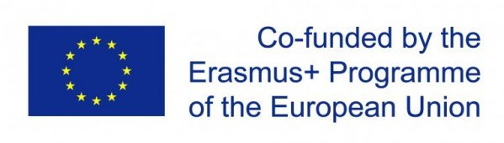

Název projektu: Nové příležitosti pro naše učitele
Období realizace: červenec 2018 – červen 2020

Erasmus+ je vzdělávací program Evropské unie na období 2014–2020, který podporuje spolupráci a mobilitu ve všech sférách vzdělávání, v odborné přípravě a v oblasti sportu, mládeže a neformálního vzdělávání. Je nástupcem Programu celoživotního učení, programu Mládež v akci a dalších. V rámci Klíčové akce 1 (KA1) pro školní sektor mohou mateřské, základní a střední školy vysílat své pracovníky do zahraničí s cílem jejich dalšího profesního rozvoje.

V našem projektu budou realizováno 5 vzdělávacích kurzů v oblasti metodologie CLIL, v délce 2 týdnů na Maltě.

Výstupem a dopadem projektu bude:
- 5 pro pedagogických pracovníků naší školy
- 5 certifikátů o absolvování kurzu
- celkové zvýšení znalostní úrovně pedagogických pracovníků, s důrazem na integraci metody CLIL do výuky
- rozšíření aktivit bilingvní školy (více kvalitních pedagogů s odbornými znalostmi, včetně znalostí jazykových).

Dlouhodobým přínosem projektu bude upevnění pozice ZŠ Ostrčilova na poli základních škol s výukou v anglickém jazyce, zvýšení prestiže školy, zkvalitnění spolupráce s jazykovými mluvčími, dětmi a rodiči dětí.

Tento projekt je realizován za finanční podpory programu Erasmus+ Evropské unie.

